**Из опыта работы по теме:**

**«Личностно-ориентированный подход в воспитании школьников»** **Мухаметшиной Альфии Шакирзяновны, учителя информатики и математики Муниципального образовательного учреждения «Средняя общеобразовательная школа№127» Приволжского района города Казани Республики**

**Я, учитель информатики и математики высшей квалификационной категории**, Мухаметшина Альфия Шакирзяновна, муниципального бюджетного образовательного учреждения «Средняя общеобразовательная школа№127» Приволжского района города Казани Республики Татарстан, имею педагогический стаж 23 лет, стаж классного руководителя 20 лет, высшее образование , закончила Казанский государственный университет имени В.И. Ульянова - Ленина, факультет вычислительной математики и кибернетики, по специальности математик, 1992 год.

**Считаю,** что настоящий учитель должен быть профессионально грамотным, способным к экспериментальной, научной и творческой деятельности, интеллигентным, нравственным и эрудированным, владеющим передовыми педагогическими технологиями. В связи с этим стремлюсь к постоянному повышению своего профессионального и культурного уровня. Слежу за новинками современной художественной, научной и методической литературы. Стараюсь применять на практике передовые технологии, публикуемые на страницах периодических изданий. По возможности стараюсь посещать различные выставки, семинары, конференции, слежу за новыми театральными постановками, посещаю театры.

«Глина, из которой ты слеплен, высохла и затвердела, и уже никто и ничто на свете не сумеет пробудить в тебе уснувшего музыканта, или поэта, или астронома, который, быть может, жил в тебе когда – то», - эти пронизанные болью слова Антуана де Сент – Экзюпери как будто обращены к каждому учителю. На мой взгляд, все, что нужно для того, чтобы дети могли проявить свои дарования – это умелое руководство со стороны нас, учителей.

Организуя работу с классным коллективом, с семьями своих учеников, каждый педагог должен задать себе вопросы: «Кого и как я хочу воспитать? К чему готовить в жизни? На чём воспитывать? Какие качества стали наиболее важными?». Известно, что в настоящее время у молодёжи ценности сместились в сторону потребления, а это приводит к обнищанию личности. Спасение молодёжи от нравственного и духовного оскудения требует перехода к гуманистическим системам воспитания, в основе которых лежит личностно - ориентированный подход к каждому ученику.

Предметом гуманистической педагогики является воспитание ЧЕЛОВЕКА, гуманной свободной личности, способной жить и творить в будущем демократическом обществе. Я считают «Личностно-ориентированный подход в воспитании школьников» самой современной методологической ориентацией в педагогической деятельности. Такая актуальность личностно- ориентированного подхода обусловлена рядом объективных обстоятельств.     
      Во-первых, динамичное развитие современного общества требует формирования в человеке не столько типичного, сколько ярко индивидуального, позволяющего ребенку стать и оставаться самим собой в быстро изменяющемся социуме. В современном мире возросла ценность личности, а значит, необходимым становится использование личностно-ориентированных подходов как в обучении, так и в воспитании детей.

Во-вторых, психологи отмечают, что нынешним школьникам свойственны прагматичность мыслей и действий, раскрепощенность, а это, в свою очередь, требует от педагогов применения новых подходов и методов во взаимодействии с учащимися.

В третьих, современная школа остро нуждается в гуманизации отношений детей и взрослых, в демократизации ее жизнедеятельности. Отсюда очевидна необходимость построения личностно -ориентированных систем обучения и воспитания школьников.

Безусловно, зная особенности формирования человеческой личности, мы хотим вырастить человека, способного быть личностью, способного решать свою жизнь «лично». И именно в этом состоит великая сила педагогической помощи. Педагог должен не проживать жизнь ребенка, а построить процесс воспитания таким образом, чтобы его воспитанник был способен принимать самостоятельные решения в своей жизни в любых обстоятельствах и брать за них ответственность на себя, а не перекладывать ее на других. При этом он должен знать, что, принимая свое собственное решение, он не должен ущемлять интересы и жизнь других людей. Планируя работу с классом, я за основу беру такие общечеловеческие ценности: Человек, Семья, Отечество, Труд, Знания, Культура, Мир, Земля.

Большой вклад в разработку теоретических и методических основ этого подхода внесли такие ученые, как Е.В. Бондаревская, О.С. Газман, Э.Н. Гусинский, Опираясь на идеи педагогической и философской антропологии (К.Д. Ушинский, Н.И. Пирогов, В.В. Зеньковский, НА. Бердяев, В.В. Розанов, В.П. Зинченко.) и научные труды отечественных и зарубежных ученых - представителей гуманистического направления в педагогике и психологии (А. Маслоу, К. Роджерс, Р. Берне, Я. Корчак, С. Френе, В.А. Сухомлинский, Ш.А. Амонашвили и др.), они предприняли усилия для становления в России в середине 90-х годов XX века теории и практики личностно-ориентированной педагогической деятельности.

Под *личностно-ориентированным подходом* принято понимать методологическую ориентацию в педагогической деятельности, позволяющую посредством опоры на систему взаимосвязанных понятий, идей и способов действий обеспечи­вать и поддерживать процессы самопознания, самостроитель­ства и самореализации личности ребенка, развития его не­повторимой индивидуальности. В данном определении отражена сущность этого подхода и выделены наиболее важные его аспекты:

- во-первых, личностно-ориентированный подход является, прежде всего, ориентацией в педагогической деятель­ности;

- во-вторых, он представляет собой комплексное обра­зование, состоящее из понятий, принципов и способов пе­дагогических действий;

- в-третьих, данный подход связан с устремлениями педагога содействовать развитию индивидуальности учаще­гося, проявлению его субъектных качеств.

*Три составляющие данного подхода:*

Первая составляющая — основные понятия, которые при осуществлении педагогических действий являются главным инструментом мыследеятельности. Отсутствие их в сознании педагога или искажение их смысла затрудняет или даже де­лает невозможным осознанное и целенаправленное приме­нение рассматриваемой ориентации в педагогической дея­тельности. К основным понятиям личностно-ориентированного подхода, на наш взгляд, можно отнести следующие:

- индивидуальность - неповторимое своеобразие чела-века или группы, уникальное сочетание в них единичных, особенных и общих черт, отличающее их от других индиви­дов и человеческих общностей;

- личность - постоянно изменяющееся системное каче­ство, проявляющееся как устойчивая совокупность свойств индивида и характеризующее социальную сущность человека;

- самоактуализированная личность - человек, осознан­но и активно реализующий стремление стать самим собой, наиболее полно раскрыть свои возможности и способности;

- самовыражение - процесс и результат развития и про­явления индивидом присущих ему качеств и способностей;

- субъект - индивид или группа, обладающие осоз­нанной и творческой активностью и свободой в познании и преобразовании себя и окружающей действительности;

- субъектностъ - качество отдельного человека или груп­пы, отражающее способность быть индивидуальным или групповым субъектом и выражающееся мерой обладания активностью и свободой в выборе и осуществлении дея­тельности;

- Я-концепция - осознаваемая и переживаемая челове­ком система представлений о самом себе, на основе которой он строит свою жизнедеятельность, взаимодействие с дру­гими людьми, отношения к себе и окружающим;

- выбор - осуществление человеком или группой воз­можности избрать из некоторой совокупности наиболее пред­почтительный вариант для проявления своей активности;

- педагогическая поддержка - деятельность педагогов по оказанию превентивной и оперативной помощи детям в решении их индивидуальных проблем, связанных с физи­ческим и психическим здоровьем, общением, успешным продвижением в обучении, жизненным и профессиональ­ным самоопределением (О.С. Газман, Т.В. Фролова).

Вторая составляющая - исходные положения и основ­ные правила построения процесса обучения и воспитания учащихся. В совокупности они могут стать основой педаго­гического кредо учителя или руководителя образовательно­го учреждения. П*ринципы личностно-ориентированного подхода.*

1. Принцип самоактуализации. В каждом ребенке суще­ствует потребность в актуализации своих интеллектуальных, коммуникативных, художественных и физических способ­ностей. Важно пробудить и поддержать стремление учащихся к проявлению и развитию своих природных и социально приобретенных возможностей.

2. Принцип индивидуальности. Создание условий для фор­мирования индивидуальности личности учащегося и педа­гога - это главная задача образовательного учреждения. Не­обходимо не только учитывать индивидуальные особеннос­ти ребенка или взрослого, но и всячески содействовать их дальнейшему развитию. Каждый член школьного коллекти­ва должен быть (стать) самим собой, обрести (постичь) свой образ.

3. Принцип субъектности. Индивидуальность присуща лишь тому человеку, который реально обладает субъектны­ми полномочиями и умело использует их в построении дея­тельности, общения и отношений. Следует помочь ребенку стать подлинным субъектом жизнедеятельности в классе и школе, способствовать формированию и обогащению его субъектного опыта. Межсубъектный характер взаимодействия должен быть доминирующим в процессе воспитания.

4. Принцип выбора. Без выбора невозможно развитие ин­дивидуальности и субъектности, самоактуализации способ­ностей ребенка. Педагогически целесообразно, чтобы уча­щийся жил, учился и воспитывался в условиях постоянного выбора, обладал субъектными полномочиями в выборе цели, содержания, форм и способов организации учебно-воспи­тательного процесса и жизнедеятельности в классе и школе.

5. Принцип творчества и успеха. Индивидуальная и кол­лективная творческая деятельность позволяют определять и развивать индивидуальные особенности учащегося и уни­кальность учебной группы. Благодаря творчеству ребенок вы­являет свои способности, узнает о «сильных» сторонах сво­ей личности. Достижение успеха в том или ином виде деятель­ности способствует формированию позитивной Я-концепции личности учащегося, стимулирует осуществление ребенком дальнейшей работы по самосовершенствованию и самострои­тельству своего «я».

6. Принцип доверия и поддержки. Решительный отказ от идеологии и практики социоцентрического по направлен­ности и авторитарного по характеру учебно-воспитательно­го процесса, присущего педагогике насильственного фор­мирования личности ребенка. Важно обогатить арсенал педагогической деятельности гуманистическими личностно-ориентированными технологиями обучения и воспитания учащихся. Вера в ребенка, доверие ему, поддержка его уст­ремлений к самореализации и самоутверждению должны прийти на смену излишней требовательности и чрезмерного контроля. Не внешние воздействия, а внутренняя мотива­ция детерминирует успех обучения и воспитания ребенка.

Третий компонент личностно-ориентированного подхода - это технологическая составляющая, кото­рая включает в себя наиболее адекватные данной ориента­ции способы педагогической деятельности. Технологичес­кий арсенал личностно-ориентированного подхода, по мнению профессора Е.В. Бондаревской, составляют методы и приемы, соответствующие таким требованиям, как:

- диалогичность;

- деятельностно-творческий характер;

- направленность на поддержку индивидуального раз­вития ребенка;

- предоставление учащемуся необходимого простран­ства, свободы для принятия самостоятельных решений, творчества, выбора содержания и способов учения и пове­дения.

После описания основных компонентов личностно-ори­ентированного подхода его строение можно представить в виде схемы

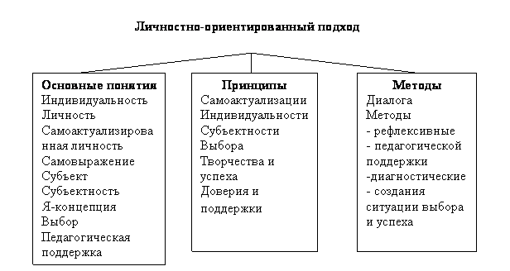

**Опыт работы в качестве классного руководителя**

В 2003 году выпустила как классный руководитель 11 класс. в котором являлась классным руководителем с 5-го класса, с 1996 год. На выходе в этом классе успеваемость составила 100%, качество- 83%, 8 учащихся окончили школу с серебреной медалью, 21 учащийся поступили в ВУЗы, 5 – в техникумы

В 2010 году выпустила как классный руководитель 11 класс. в котором являлась классным руководителем с 5-го класса, с 2003 год. На выходе в этом классе успеваемость составила 100%, качество- 73%, 16 учащийся поступили в ВУЗы, 5 – в техникумы

.С 2010 по настоящее время 11 в класс. В настоящее время являюсь классным руководителем 11 а класса, Из 24 учащихся класса, 62% занимаются в кружках и секциях: 4 ученика закончили музыкальную школу №8 с отличием, 5 учащихся в кружках художественного*:* творчества, 6 учеников в спортивных секциях.

В школу приходят дети, являющиеся личностями со своими чувствами и переживаниями, сложившимся комплексом установок, мнений и представлений. Наша задача сохранить и развить индивидуальную, личностную ценность каждого школьника, оградить от негативных влияний окружающего мира

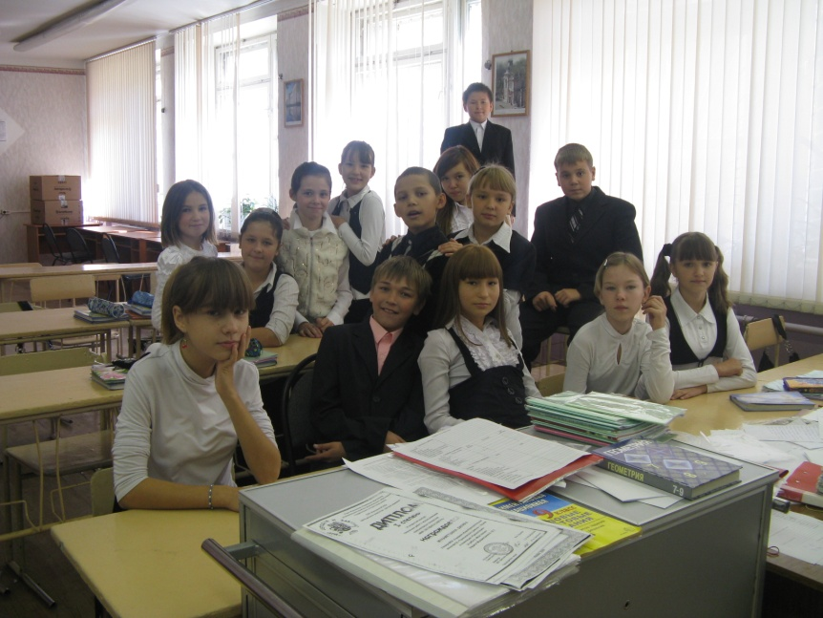С первого года работы с классом я столкнулась с необходимостью личностно-ориентированного подхода к учащимся. В 2010 году взяв шестой класс, в котором я осуществляю классное руководство по сей день, оказался разнородным по составу учащихся. В нем были ученики с различными природными задатками, способностями, что требовало нахождения особых подходов к ученику как в воспитательном, так и в учебных планах. Каждый ученик представлял собой алмаз, из которого при правильной огранке получится бриллиант.

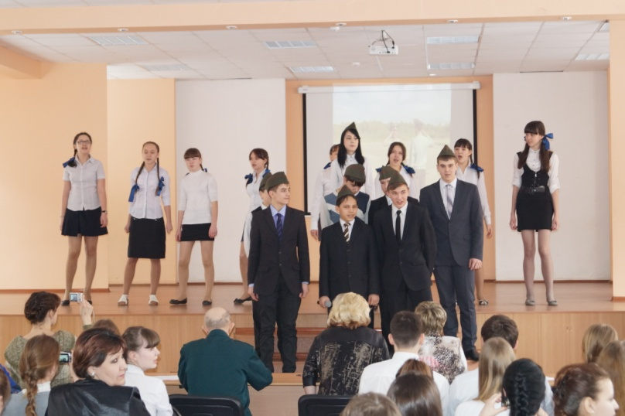В течении шести лет при реализации технологии личностно-ориентированного подхода я ориентируюсь на психофизические особенности учащихся, их способности к усвоению нового материала, потребности в получении практических знаний; особенности сенсорных и перцептивных процессов, памяти, [внимания](http://psi.webzone.ru/st/016100.htm), мышления и речи. Реализация личностно-ориентированного подхода осуществляется по различным направлениям: учебно-познавательному, творческому, патриотическому, эстетическому, спортивному.

Учебно-познавательная детяльность заключает в себе неизмеримый потенциал для раскрытия личности ребенка. В соответсвии с данной установкой предполагаю такое построение задач познавательного характера на внеклассных развивающизх мероприятиях, которое позволит выбрать способ решения исходя из личностного опыта ученика. Сам познаваельный процесс при подобном подходе представляет собой не систематическое безвольное накопление знаний учащимися, а столкновение и взаимодейстиве задаваемого и личностного опыта ребенка, обогащение, 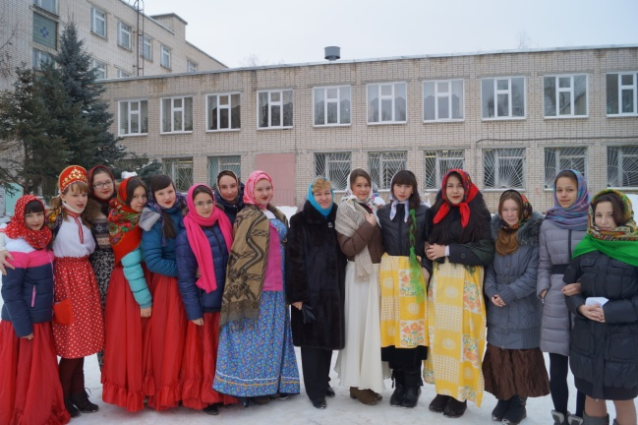окультуривание последнего.

Внеклассные развиивающие мероприятия, ориентированные на самостоятельный поиск решения нахождения ответа на поставленные проблемы, помогают мне формировать центральный компонент современного образовательного пространства – метазнания (знания об универсальных способах познавательной, учебно-поисковой деятельности). Для этого добиваюсь, чтобы каждый школьник осознал то, как он пришел к выводам; рефлектирует процесс своей мыслительной деятельности (я сравнивал, сопоставлял, сделал выводы); понимает, что даже на разных материалах выполняет одни и те же действия для решения поставленной задачи. Только тогда ученики овладевают универсальными методами познания, применимыми в их дальнейшей жизнедеятельности (анализ, синтез, сравнение, сопоставление, индукция, дедукция, выводы). Большое значение имеет групповая форма работы. В ней наиболее полно развиваются коммуникативные способности детей. Работа в группе улучшает навык взаимодействия учеников друг с другом; дети учатся работать сообща и творчески.

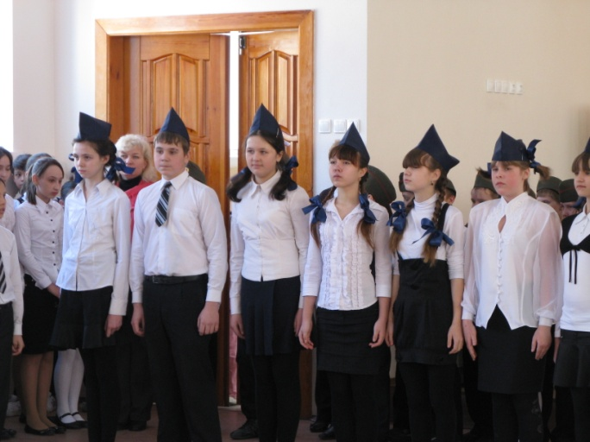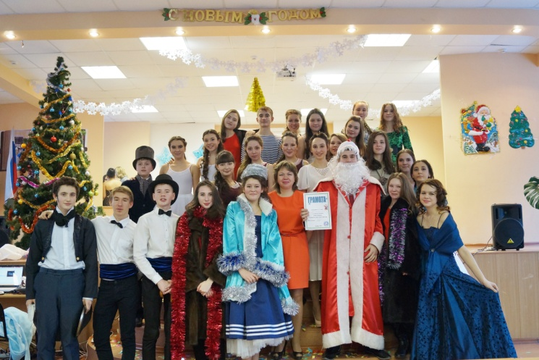Творческое направление занимает важное место в системе воспитания. Оно позволяет раскрыть имеющиеся природные задатки. В творчестве наиболее полно самореализуется личность ребенка. Позитивное влияние в моей педагогической деятельности оказало вовлечение детей, требующих особого педагогического внимания, в процесс коллективного творческого дела как сотворчества учащихся, при котором происходит не только раскрытие собственного потенциала, но и окультуривание субъектного опыта в процессе репетиций, подготовки к выступлениям. Подобные дети в творческой деятельности стали проявлять инициативу, самостоятельность, заинтересованность в общем деле, что способствует формированию осознанного и ответственного отношения человека к своему делу. Организую работу в сотрудничестве с внешкольными учреждениями, стремлюсь вовлекать учеников в кружки, факультативы (театральные, вокал, музыка).

Патриотическое воспитание, направленное на развитие личности, предполагает воспитание чувств гражданина, патриота Родины. Любовь к Родине, чувство привязанности и ответственности, гордость за свою страну выступают ведущими качествами современного человека. Для их воспитания прежде всего знакомлю детей с трагическими, но в то же время героическими и победоносными страницами истории. Позитивное влияние на воспитанников оказывают встречи с ветеранами войны и труда, встречи с воинами, прошедшими воинскую службу, посещение музеев. Активное участие, личную заинтересованность ученики проявили при вручении медалей и подарков ветеранам к 70-летию победы в ВОВ. Школьники посещали ветеранов, поздравляли их с праздником стихами, подарками, открытками, вручали медали. Ученики активно общались с ветеранами, слушали их рассказы о военных трудностях, прониклись чувством гордости за собственную Родину, воспитавшую бесстрашных и непобедимых воинов.

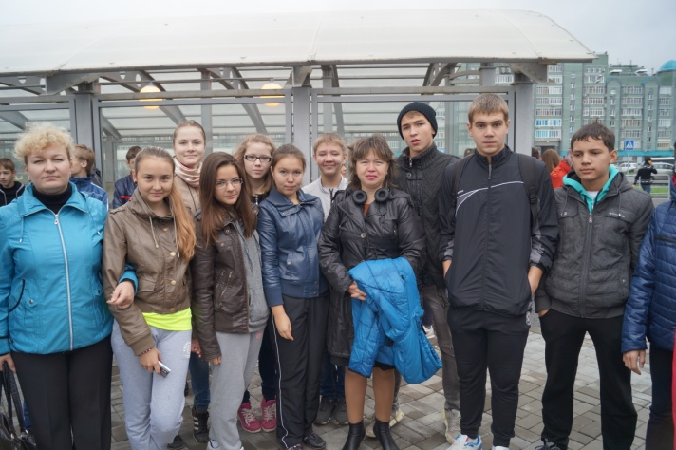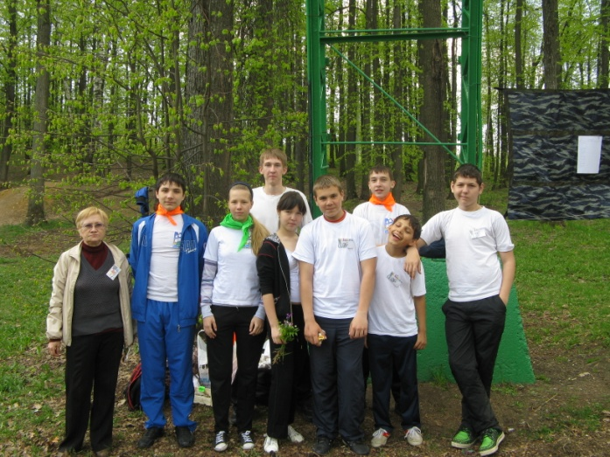Спортивное направление в воспитательной работе приобретает особую значимость ввиду проведения в нашем городе «Универсиады-2013». Ученики чувствуют гордость за свой родной город, которой на их глазах становится мировым спортивных центром. Задача классного руководителя в подобных условиях – вызывать заинтересованность детей в спорте как основе здорового образа жизни, организовать посещение учащимися объектов Универсиады, способствовать участию в мероприятиях, проводимых в различных тренировочных центрах. Осуществление поставленных задач позволило выявить скрытые возможности каждого ученика, развить волевые качества личности. Учащиеся записались в секции (рукопашный бой, легкая атлетика, хоккей на траве), участвуют в спортивных соревнованиях районного уровня (армейское многоборье, спортивные эстафеты), некоторые выбрали спорт в качестве собственной профессии и имеют достижения Всероссийского уровня (фигурное катание). Кроме того, совместное посещение спортивных объектов способствует сплочению классного коллектива, формированию его целостности и единства.

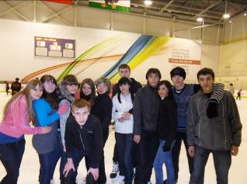 Существенное значение имеет вовлечение родителей в воспитательный процесс, формирование у родителей представления о ребенке как самостоятельной и личности, выработка уважительного отношения к собственному ребенку, его чувствам, мыслям и эмоциям. Для этого провожу психолого-педагогическое просвещение родителей, чтобы помочь правильно выстроить свои взаимоотношения с детьми, что способствует полноценному развитию ребенка и позитивной самореализации родителей. Важное значение имеет вовлечение родителей в проводимые мероприятия, их совместное участие с детьми (праздники в классе, спортивные мероприятия «Папа, мама. Я – спортивная семья»).

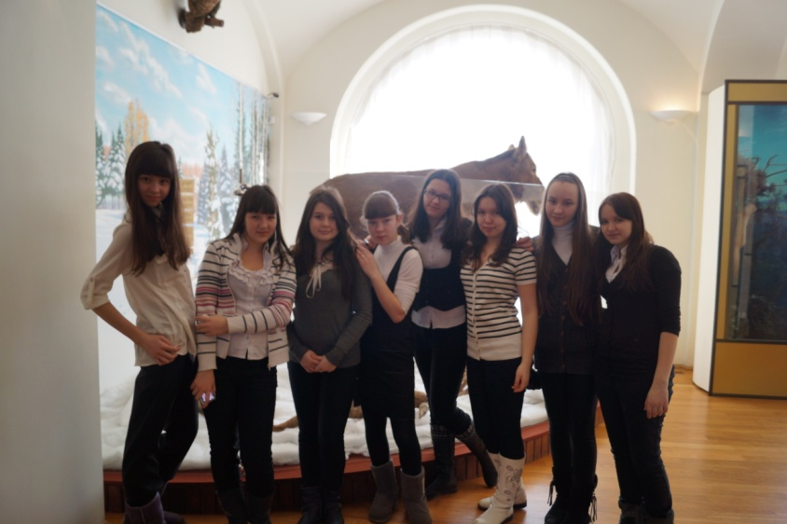При личностно-ориентированном подходе ключевую роль выполняет эстетическое воспитание. Посещение театров, музеев, кино, консерватории позволяет развивать творческие навыки, чувство прекрасного. Классный руководитель вовлекает учеников в мир искусства. Созерцание и восприятие шедевров мирового искусства позволяет передать творческий импульс школьниками, Они пробуют творить сами, выражая собственный внутренний мир. Важно вовремя скоординировать деятельность ученика с профессиональными центрами, корректирующими и развивающими работу творческих личностей. После посещения выставок, театров школьники пробовали творить самостоятельно, стали высказывать свое желание записаться в кружки («Профессия моды», «Современная золушка», «Школа имиджа»). Некоторые учащиеся нашли свое призвание в музыке, живописи и планируют заниматься ими профессионально.

Только систематическая работа по личностной ориентации воспитания способствует развитию личности учащегося. На мой взгляд, подобная технология предполагает не однократные действия со стороны учителя, основными ее характеристиками для меня выступают регулярность и последовательность. Исходя из своего опыта работы, пришла к выводу, что при системной личностной ориентации воспитания видит заинтересованность учителя в его знаниях, собственных достижениях, не боится что-либо сделать неправильно, начинает более свободно раскрывать чувства и переживания, свой внутренний мир, стремится соответствовать возлагаемым на него надеждам. Такие ученики начинают видеть во мне не контролера, а помощника; в воспитании – не набор требований и указаний, а ориентиры в дальнейшей жизни.